REPASE VÝČEPNÍ STOJAN NEREZOVÝ PRISMA 1PX

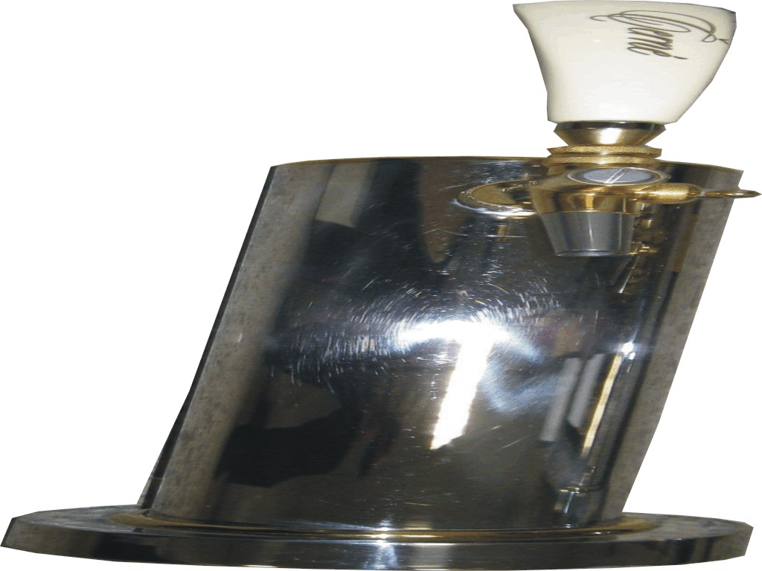

Repasovaný výčepní stojan nerezový PRISMA 1PX
Rozměry: výška bez kohoutu | 43 cm
Cena celkem včetně DPH 20% | 1 500,-

Objednávky na tel: 602/48 77 13 nebo email: sokolservis@seznam.cz

